Silvianópolis, 04 de janeiro de 2023

A
Mesa Diretora da
Câmara Municipal de Silvianópolis-MG

Eu Vereadora Ana Tereza Beraldo Líder do Bloco Partidário Republicanos / PSL / Patriotas, Diretórios de Silvianópolis (MG), vem junto a Vossas Excelências, indicar o Vereador (a), Francisco de Assis Mendes, para exercer as funções de Vice-Líder, por esse Bloco Partidário, durante o Exercício Legislativo de 2023, nesta Câmara Municipal, conforme preceitua o Art. 62 § 2º da Lei Orgânica do Município de Silvianópolis (MG); designação, que ora se efetiva junto à Mesa Diretora desta Casa e para qual é dado conhecimento.
Sem outro particular para o momento, subscrevo-me,

Atenciosamente

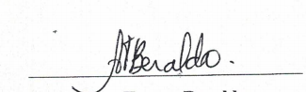
Ana Tereza Beraldo
Líder Bloco Partidário
Republicanos / PSL / Patriotas
De acordo:
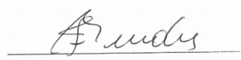
Francisco de Assis Mendes
Vice-Líder
Bloco Partidário
Republicanos / PSL / Patriotas

